УДК 373.24
ББК 74.14
ВВЕДЕНИЕ ИННОВАЦИОННЫХ ПЕДАГОГИЧЕСКИХ ТЕХНОЛОГИЙ ФОРМИРОВАНИЯ ГЕНДЕРНОЙ КОМПЕТЕНТНОСТИ ДОШКОЛЬНИКОВ В УСЛОВИЯХ ФГОС ДО НА ПРИМЕРЕ РЕАЛИЗАЦИИ КУЛЬТУРНЫХ ПРАКТИК (ОРГАНИЗАЦИОННЫЙ И АНАЛИТИЧЕСКИЙ АСПЕКТЫ)
Романова Светлана Николаевна,
воспитатель высшей квалификационной категории, МБДОУ «Детский сад № 32», Владимирская область, г. о. Муром
Актуальность поиска новых технологий формирования гендерной компетентности дошкольников является одной из практических задач педагога в условиях реализации ФГОС ДО [1]. На сегодняшний день в современной государственной образовательной политике созданы все условия для формирования различного рода компетентностей, закрепленных действующими законодательными актами, федеральными образовательными стандартами, нормативно-правовыми документами и национальными проектами. Формирование гендерной компетентности детей, также, является одной из приоритетных её областей.
Общая цель воспитания в ДОО – это личностное развитие каждого ребенка с учетом его индивидуальности и создание условий для позитивной социализации детей на основе традиционных ценностей российского общества. Уточнением целевых ориентиров воспитания детей дошкольного возраста на этапе завершения освоения ФОП ДО прописано: «…принимающий и уважающий традиционные ценности, ценности семьи и общества …» [2]. В Профессиональном стандарте педагога, также отмечается необходимость построения воспитательной деятельности с учетом культурных различий, половозрастных и индивидуальных особенностей детей [3].
Становление гендера продолжается на протяжении всего периода онтогенеза. Но одним из благоприятных периодов для формирования гендерной структуры личности является дошкольный период детства. Формирование гендерной принадлежности ребенка-важнейшая задача дошкольного детства.
Особое значение приобретает и тот факт, что в современном обществе искажаются традиционные модели мужского и женского поведения, а эталоны-образцы мужественности и женственности как никогда противоречивы. Ребенку-дошкольнику порой непросто понять, какими должны быть настоящий мужчина и настоящая женщина. Отсутствие четких ориентиров в содержании мужских и женских ролей отрицательно сказывается на личностном развитии ребенка. У детей формируются нечеткие или неадекватные полу гендерные установки, психологические качества и модели поведения.
Возможности гендерного подхода стали объектом исследования многих ученых. Так, гендерной социализации личности посвящены работы К. Гиллиган, К. Гэри, К. Джеклин, Е. Маккоби, Дж. Мани, Л.В. Поповой, М. Н. Ходорова, К. Эрхард и др. В работах В.Е. Каган, И.С. Кон, А.В. Мудрик рассмотрены педагогические идеи подготовки педагога к работе с мальчиками и девочками, а педагогические идеи гендерного воспитания мальчиков и девочек представлены Е.К. Барановской, В. Бездетных, А.А. Вахрушевым, В.П. Нишевой, Л.Н. Тимощенко. Проблемам гендерного подхода посвящены исследования Н.В. Плисенко, И.С. Кон, Т.А. Репиной, Д.Н. Исаевой, В.Е. Каган [4, 5, 8].
Однако, данная проблема относительно нова в педагогической науке и практике и ещё в достаточной мере не разработана, о чём свидетельствует отсутствие исследований, предметом которых является гендерная компетентность детей дошкольного возраста.
Обзор научных исследований и анализ реальной практики в области формирования гендерной компетентности дошкольников позволил выявить следующие противоречия, а именно: между потребностью общества в компетентных гендерных отношениях, приобщении к гендерной культуре личностей и ограниченным программно-целевым и технологическим оснащением формирования гендерной компетентности в современной образовательной практике; между осознанием принципа учета гендерных особенностей в образовательном процессе существенной частью педагогов и отсутствием конкретных мер по реaлизации данного подхода на практике.
Анализ имеющихся в педагогической литературе определений и понятий позволил нам считать половую идентификацию и закономерности ее развития теоретической основой для формирования гендерной компетентности детей дошкольного возраста. На каждом возрастном этапе гендерная компетентность имеет свои особенности поведенческих проявлений и требует особых условий для своего формирования.
Согласно концепции и программе социально-коммуникативного развития и социального воспитания дошкольников Л.В. Коломийченко уровни гендерной компетентности детей дошкольного возраста определяются показателями в соответствии с когнитивной, эмоционально-чувственной и поведенческой сферами и имеют высокий, средний, уровень сформированности [6].
Следует отметить, что в педагогической деятельности мы отдаем приоритет технологиям, позволяющим не только создать условия для позитивной социализации детей, но и раскрыть индивидуальность и личностный потенциал каждого ребенка [7].
Всем этим особенностям отвечают культурные практики. Согласно ФОП ДО п. 24.19. «К культурным практикам относят игровую, продуктивную, познавательно-исследовательскую, коммуникативную практики, чтение художественной литературы» [2].
Культурные практики на базе МБДОУ «Детский сад № 32» реализуются с 2017 года. Условно можно выделить три этапа введения инновационных педагогических технологий формирования гендерной компетентности дошкольников на примере реализации культурных практик.
Первый этап – апробационный. Ознакомление педагогических работников, родителей обучающихся (воспитанников) с характеристиками гендерной компетентности детей дошкольного возраста (4-7 лет). Формирование личностной готовности педагогов и родителей к реализации данного направления (Приложение 1 - 8).
Второй этап - поисковой этап. Подбор диагностических материалов, выявление уровней гендерной компетентности всех субъектов образовательного процесса (педагогов, родителей, дошкольников) в соответствии с критериями и показателями. Создание развивающей предметно-пространственной среды. Формирование банка проблемных ситуаций; детских художественных произведений для мальчиков и девочек; схем-действий; различных игр: игр – драматизаций, народных, сюжетно-ролевых игр, игр - заданий, подвижных игр, дидактических, символических игр (Приложение 9 - 20).
Третий этап – этап реализации. Систематическое ежедневное проведение культурных практик в выбранных и принятых детьми индивидуальных для каждой группы условиях. Промежуточная и контрольная диагностика (Приложение 21).
Для формирования гендерной компетентности детей дошкольного возраста (4-7 лет) посредством использования культурных практик в режиме дня выделено несколько периодов: во время утреннего приема, в промежутке между завтраком и образовательной деятельностью, на дневной и вечерней прогулке, во второй половине дня.
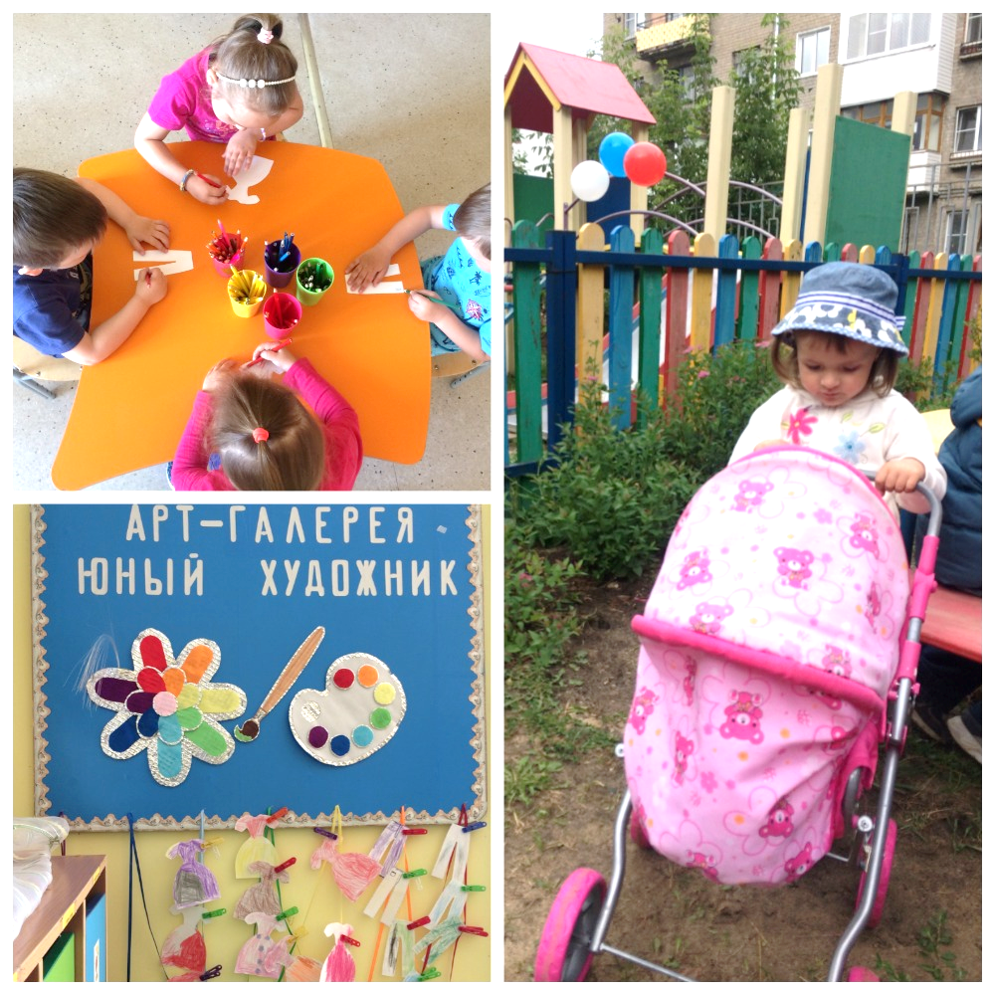
Рис. № 1. Использование культурных практик в режиме дня
Культурные практики ориентированы на возрастные и индивидуальные особенности воспитанников. Содержание культурных практик вытекает из запросов детей. Темы культурных практик распределены в соответствии с образовательной программой муниципального бюджетного дошкольного образовательного учреждения «Детский сад № 32».

С целью приобщения мальчиков и девочек к азам трудовой деятельности взрослых с учетом гендерных особенностей в группах созданы центры: «Маленькая хозяюшка» и «Мастерская умельца».
Центр «Маленькая хозяюшка» — это небольшое пространство для девочек, представляющее модель уютного домашнего очага, в котором содержится фрагмент кухонного блока (шкаф с полочками и ящиками, посуда, игрушечная газовая плита, столы для разделки продуктов и приготовления пищи; фрагмент ванного блока, содержащего тазики для стирки белья), а также куклы-мальчики, куклы-девочки со всеми необходимыми атрибутами и аксессуарами, способствующие выполнению различных социальных ролей: кукла-мать, кукла-хозяйка, кукла-мастер, кукла-леди.
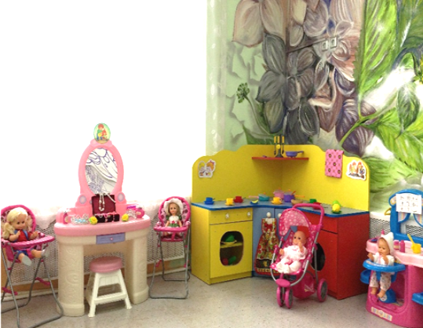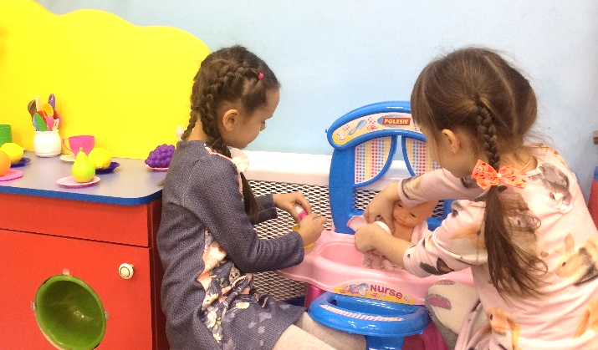
Рис. № 2. Центр «Маленькая хозяюшка»
Для формирования мужских умений центр для мальчиков «Мастерская умельца», содержит оборудование: мастерская по ремонту игрушек с материалом, предназначенным для ремонта кукол, запасными деталями игрушек, шкафчик с игрушечными образцами инструментов, а также наполнен предметами «мужского мира».
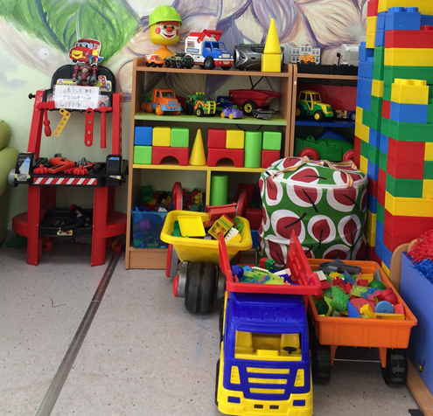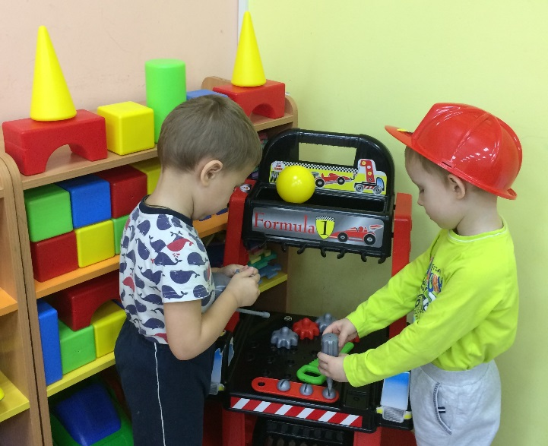
Рис. № 2. Центр «Мастерская умельца»

В процессе формирования культурно - гигиенических навыков у детей дошкольного возраста, гендерный подход, также находит свое отражение: на дверях туалетной комнаты прикреплены таблички с условными схематическими значками: мальчики/девочки.
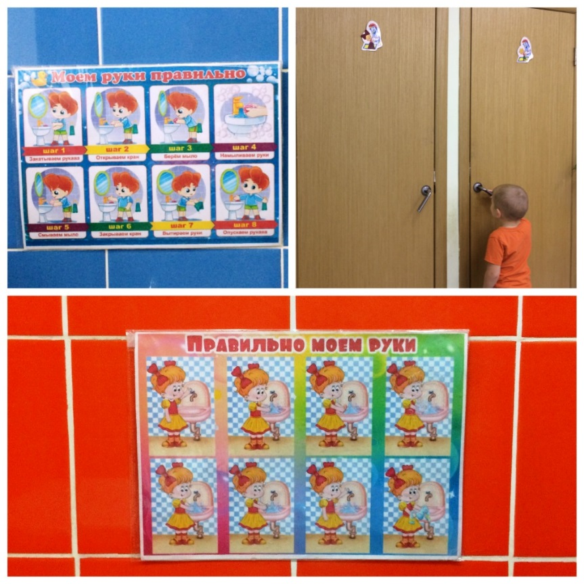
Рис. № 3. Гендерный подход в процессе формирования
культурно - гигиенических навыков
В течение дня детям предлагаются поручения, где мальчики и девочки предварительно распределяют трудовые обязанности в зависимости от пола - в целях общего положительного результата.
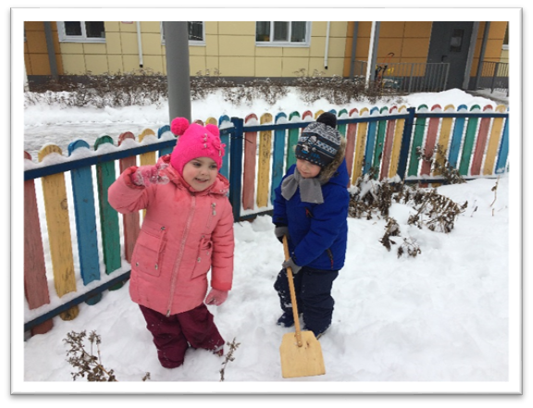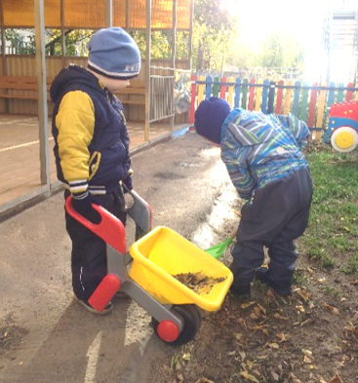
Рис. № 4. Реализация культурных практик в процессе формирования гендерной компетентности дошкольников
С целью формирования гендерных стереотипов мы используем естественные и создаем специально-организованные проблемные ситуации близкие жизненному опыту детей.
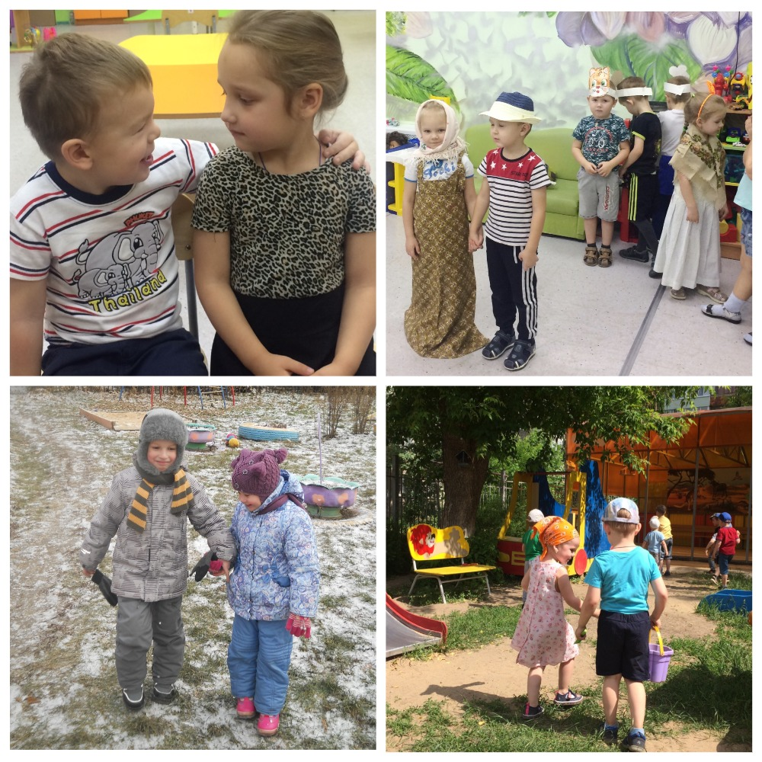
Рис. № 5. Специально-организованные и естественные проблемные ситуации в условиях ДОО
Чтение произведений художественной литературы выступает, как один из ориентиров в идентификационных процессах. Подборка детских художественных произведений для мальчиков и девочек осуществляется с указанием положительных черт главного героя; учитываются и следующие требования: доступность возрасту, эмоциональная привлекательность, динамичность сюжета, образное описание главных героев, наличие эпизодов, которые дети могут перенести в игру [9].
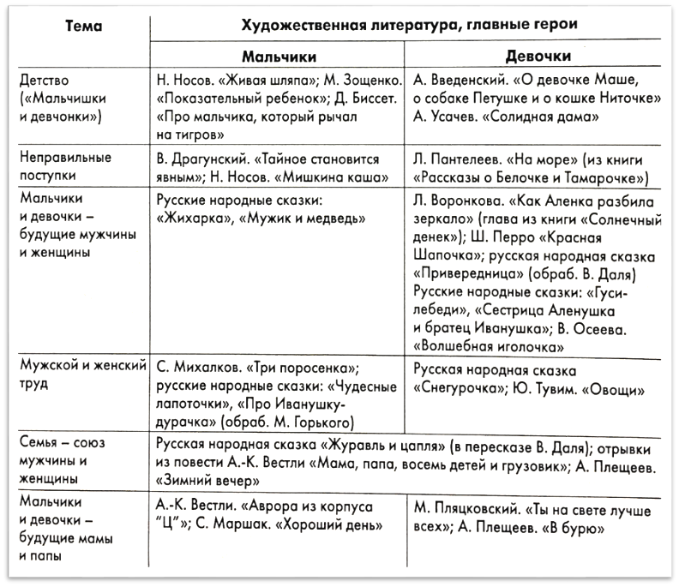
Рис. № 6. Подборка детских художественных произведений
для мальчиков и девочек
Также, для формирования гендерной компетентности детей 4-7 лет мы используем модели поведения родителей в различных ситуациях для мальчиков и для девочек.
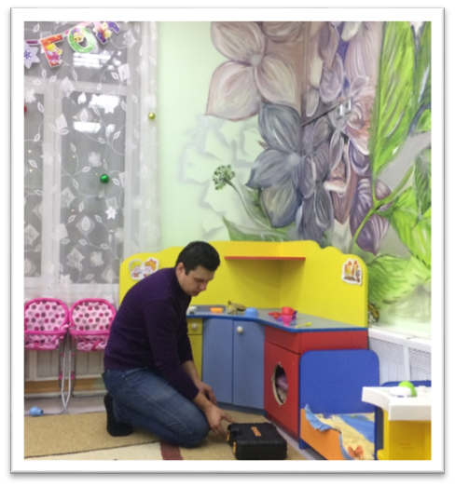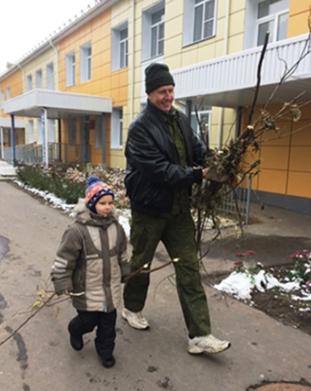
Рис. № 7. Акция «Папа может!» Рис. № 8. Субботник на территории ДОО

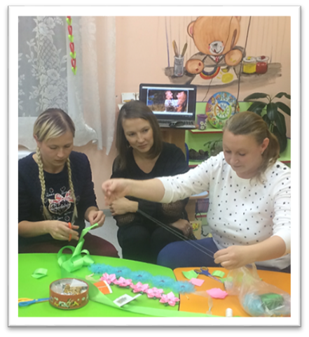
Рис. № 9. Акция «Мама может всё!»

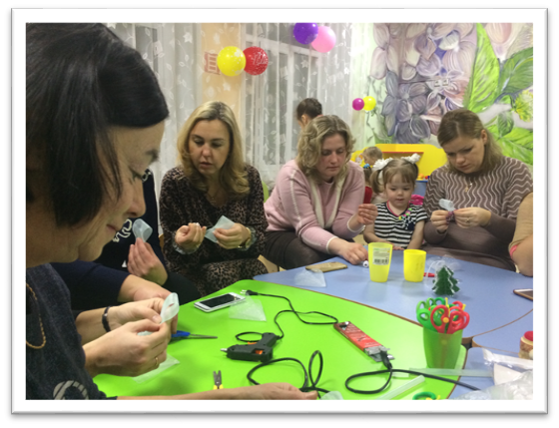
Рис. № 10. Творческие посиделки «Серпантин идей»

Таким образом, сопоставив результаты уровней гендерной компетенции детей дошкольного возраста (4-7 лет) на промежуточном и контрольном этапах, можно сделать вывод о том, что введение инновационных педагогических технологий формирования гендерной компетентности дошкольников в условиях ФГОС ДО на примере реализации культурных практик действительно способствуют формированию гендерной компетентности детей дошкольного возраста, а именно: мальчики и девочки готовы к принятию новой возрастной и социальной роли; у детей четко сформированы представления о семейных отношениях, обязанностях в семье.

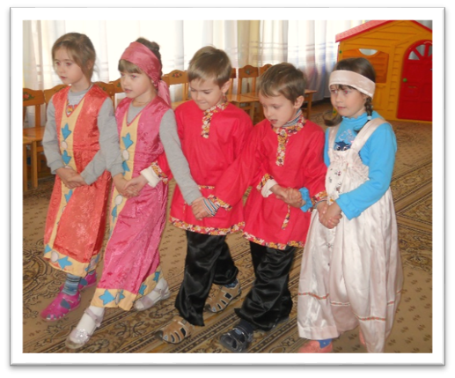
Рис. № 11. Народная игра «Бояре»
Возродить в России домостроевский уклад жизни невозможно по социально-экономическим причинам, но наша с вами задача – не плакать по прошедшим временам, а помогать мальчикам и девочкам жить в новом современном мире. Конечно, в гендерном образовании много неоднозначного, и действовать надо очень осторожно и аккуратно!
Статья не претендует на всеобъемлющий охват проблемы. Работа по данному направлению продолжается, ее содержание может быть использовано в работе педагогов, специалистов детских дошкольных образовательных организаций, родителями обучающихся (воспитанников), а также, может быть интересна учителям начального общего образования.

Список литературы:
- Приказ Минобрнауки России от 17 октября 2013 г. № 1155 «Об утверждении федерального государственного образовательного стандарта дошкольного образования» [Электронный ресурс]: URL. - https://docs.edu.gov.ru/document/7dcd2fd1d14f608ec97e9ef6699f99ae/download/2037/
- Приказ Министерства просвещения Российской Федерации от 25.11.2022 № 1028 «Об утверждении федеральной образовательной программы дошкольного образования» (Зарегистрирован 28.12.2022 № 71847) [Электронный ресурс]: URL. - http://publication.pravo.gov.ru/Document/View/0001202212280044
- Приказ Министерства труда и социальной защиты РФ от 18 октября 2013 г. N 544н «Об утверждении профессионального стандарта «Педагог (педагогическая деятельность в сфере дошкольного, начального общего, основного общего, среднего общего образования) (воспитатель, учитель)» (с изменениями и дополнениями) [Электронный ресурс]: URL. - https://base.garant.ru/70535556/
- Исаев, Д.Н., Каган, В.Е. Половое воспитание детей. Медико-психологические аспекты [Электронный ресурс]: Рец. Воронцов, И.М., д-р мед. наук, проф., зав. кафедрой детских болезней ЛПМИ. URL. - https://www.litmir.me/br/?b=274053&p=1
- Каган, В. Е. Когнитивные и эмоциональные аспекты гендерных установок у детей 3–7 лет / В. Е. Каган // Вопросы психологии. - 2000. - № 2. - С. 65–69.
- Коломийченко, Л.В. Дорогою добра [Текст]: концепция и программа социально-коммуникативного развития и социального воспитания дошкольников/ Л.В. Коломийченко - М.: ТЦ Сфера, 2015. — 160 с.
- Культурные практики детства [Текст]/ А. Б. Теплова// Детский сад: теория и практика: науч. метод. журнал. – М.: Эдисон Пресс, 2015. - № 5. – С. 18–23.
- Плисенко, Н.В. Генезис половой идентификации в дошкольном возрасте [Электронный ресурс]: дис. ... канд. психол. наук. М., 1984. 174 c. URL. - https://www.dissercat.com/content/genezis-polovoi-identifikatsii-v-doshkolnomvozraste
- Семенова, Л. Э. Детская художественная литература как институт гендерной социализации // Практикум по гендерной психологии [Электронный ресурс] / И. С. Клецина. – СПб.: Питер, 2008. - URL. - https://bookap.info/genpsy/avtorov_gendernaya_psihologiya_2009/gl9.shtm
- Улисных, А. А. Учет гендерных особенностей дошкольников в воспитательно-образовательном процессе [Текст] // Педагогика: традиции и инновации: материалы VI Междунар. науч. конф. - Челябинск: Два комсомольца, 2015. - С. 97-102.

